**AniMundo**

**(Projeto Individual)**

Tema: Animações

Fabio Hideki Kuriki Cesare

RA: 01242037

SPTech

2024

Sumário

Contexto 3

Aprendizado 3

Steven Universo Futuro 3

A voz do Silêncio 4

Divertida Mente 4

Objetivo 6

Justificativa 7

Escopo 8

Descrição resumida do projeto 8

Resultados esperados 8

Requisitos 8

Limites e exclusões 8

Macro Cronograma – Total de 27 dias: 8

Recursos necessários 9

Riscos e restrições (Problemas que possam acontecer) 9

Partes interessadas (stakeholders) 9

Premissas (assume uma verdade) 9

REFERÊNCIAS 10

# Contexto

As animações, como desenhos, animes e filmes sempre foram uma forma de entretenimento e lazer entre as pessoas de todas as idades, principalmente o público infantil.

Uma história simples com o final feliz, onde o protagonista consegue alcançar os seus objetivos ou simplesmente derrota o vilão da história, esse pensamento genérico faz com que pensamos que sejam apenas “coisa de criança”, o que resulta em preconceito ou até mesmo ofensa quando o público que está assistindo é mais velho.

## Aprendizado

A verdade é que há muito mais nas animações do que é apresentado, e uma delas é a moral da história. Igual aos contos de fadas, toda história tem o intuito de ensinar algo e é por isso que são indicados, em maioria para o público infantil, surgindo assim a ideia de ser uma “coisa de criança”.

Entretanto, isso não é inteiramente verdade, desenhos como Steven Universo Futuro ou animes, como Dragon Ball Z e Naruto, possuem a maior quantidade variável de conteúdo possível, dos leves aos mais pesados, provam o quão errado isto está essa ideia. Não só isso, como pelo motivo de que é muito mais fácil passar alguma reflexão, ideia, seja o que for, para o público, já que o único impedimento que se há é a falta de liberdade criativa.

## Steven Universo Futuro

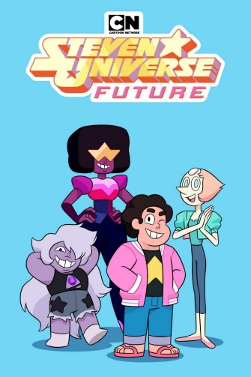

Apresentado em um canal de programação infantil e sendo a continuação direta de Steven Universo, esse desenho foca em questões sobre como lidar com a

ansiedade, seja em questões como problemas do dia a dia a até mesmo um futuro incerto, representando bem situações que os adolescentes enfrentam no dia a dia.

## A voz do Silêncio

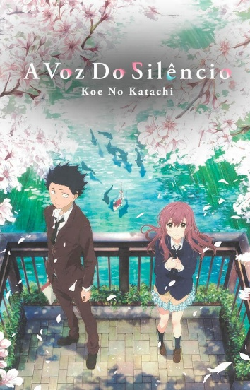

Filme em anime, onde o nosso protagonista era um garoto que praticava bullying com uma garota surda e após reencontrá-la, tenta de tudo para compensar os erros do passado. Além do bullying, é tratado também, mas não com muito enfoque, temas pesados, como o suicídio.

## Divertida Mente

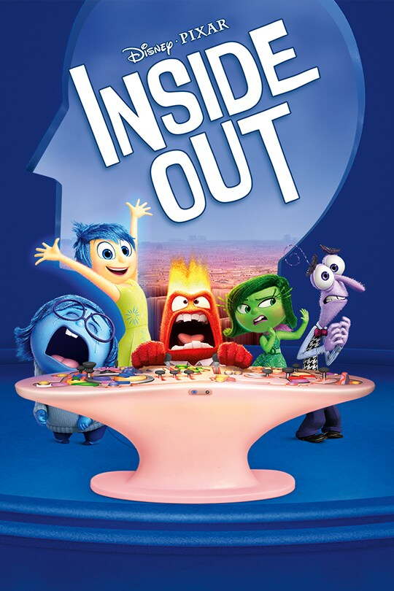

Divertidamente é outro exemplo de como as animações podem trazer ensinamentos incríveis dependendo é claro do seu ponto de vista. A tristeza, que pode ser considerada a vilã do filme, já que todos os problemas acontecem devido a sua interferência, mostra como ela é importante pelo fator de que é por meio dela que é possível superar com as dificuldades na nossa vida, sendo algo além de uma emoção negativa.

Dado esse motivo, animações podem e são muito mais do que uma fonte de entretenimento infantil, sendo efetiveis no desenvolvimento da saúde mental das pessoas, mas não a solução, servindo como uma fonte de auxílio ao crescimento pessoal de um indivíduo, o que entra em acordo com o objetivo de desenvolvimento sustentável da ONU da numeração 3, saúde e bem-estar, onde o objetivo é garantir uma vida saudável e promover o bem-estar para todos, em todas as idades, e que não acaba se limitando apenas na questão física, mas mental, sendo esta a conexão com o tema. Em uma de suas metas, a meta 3.4, as Nações Unidas e o Brasil planejam promover a saúde mental e prevenir o suicídio em até 2030.

# Objetivo

Desenvolver e entregar um website com o tema de animações, como desenhos e animes, havendo um formulário de cadastro e login junto a validações, onde os dados serão cadastrados e consultados em um banco de dados por meio de uma API.

# Justificativa

Por meio deste site, qualquer um com interesse em animações ou esteja à procura querendo conhecer mais desse mundo, poderão se aproveitar deste website como um local de descoberta.

# Escopo

## Descrição resumida do projeto

O projeto consiste em um website, com um formulário de cadastro, com o tema em animações, ou seja, desenhos e animes, servindo como ponto de descobrimento e aprendizagem, seja apenas conhecendo ou se aprofundando nos seus ensinamentos. O intuito é demostrar tudo que foi ensinado em aula e aplicá-lo no projeto.

## Resultados esperados

Entrega do website completo, com cadastro e login já funcionais e validados, além da integração com a API web-data-viz.

## Requisitos

* Documentação do projeto
* Uso de uma ferramenta de gestão de projeto (Trello)
* Criação do website
* Criação do banco de dados e a sua modelagem lógica
* Criação e uso de uma máquina virtual
* Criação da Dashboard e indicadores
* Definição das métricas
* Criação da Apresentação

## Limites e exclusões

* Restrito a apenas um website
* O tema precisa ser referente a mim, ou algo que eu goste
* Aplicar tudo que foi aprendido no semestre

## Macro Cronograma – Total de 27 dias:

* Levantamento de requisitos – 1 dia
* Estudo de Viabilidade – 1 dia
* Design – 7 dias
* Codificação – 14 dias
* Teste e Homologação – 1 dia
* Implantação – 1 dia
* Acompanhamento – 2 dias

## Recursos necessários

* Linguagem de marcação – HTML
* Linguagem de estilização - CSS
* Linguagem de programação - Javascript
* Máquina Virtual - Lubuntu
* Banco de dados - MySQL Server
* Sistema gerenciador de banco de dados – MySQL Workbench ou terminal
* Ambiente de desenvolvimento - Visual Studio Code
* Ferramenta de versionamento – Git
* API web-data-viz
* Biblioteca ChartJS
* Biblioteca SwiperJS
* Plugin datalabel-ChartJS

## Riscos e restrições (Problemas que possam acontecer)

* Site não ficar totalmente responsivo
* Máquina virtual não funcionar
* Computador sem bateria no momento de apresentação

## Partes interessadas (stakeholders)

* Amantes de animações – Cliente
* Criação, desenvolvimento, entrega e apresentação - Fabio

## Premissas (assume uma verdade)

* Computador pronto e carregado para apresentação do projeto
* Banco de dados construído e em execução
* Máquina virtual funcionando
* Site totalmente responsivo

# REFERÊNCIAS

Luisa, Ingrid. Animes ajudam a pensar sobre saúde mental. Veja Saúde, 2019. Disponível em: <https://saude.abril.com.br/mente-saudavel/animes-para-pensar-e-se-divertir>. Acesso em: 25 de outubro de 2024.

Biernath, André. 9 coisas que o filme Divertida Mente ensina sobre o cérebro e as emoções. Veja Saúde, 2016. Disponível em: <https://saude.abril.com.br/bem-estar/9-coisas-que-o-filme-divertida-mente-nos-ensina-sobre-o-cerebro-e-as-emocoes/>. Acesso em: 26 de outubro de 2024

Instituto de Pesquisa Econômica Aplicada, 2019. Disponível em: <https://www.ipea.gov.br/ods/ods3.html>. Acesso em: 27 de outubro de 2024.